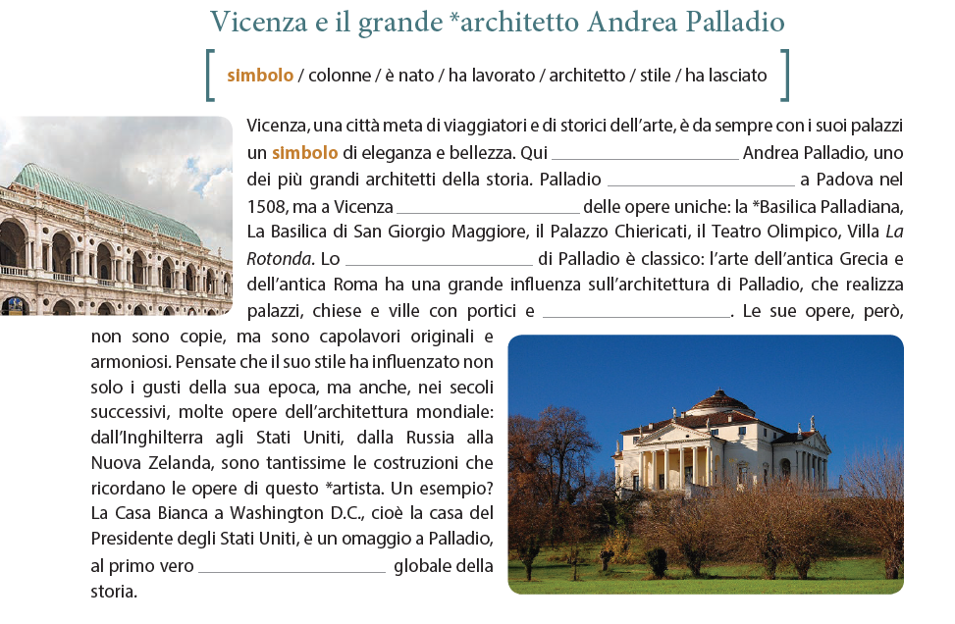

**Provate a riassumere (in ceco) il testo su Palladio:**  
*Zkuste (klidně česky) shrnout text o Palladiovi:*

**Rispondere alle domande:**   
*Odpovězte na otázky:*

1. Dove è nato Andrea Palladio?
2. In che anno Palladio ha lavorato a Padova?
3. Dove si trovano, ad esempio, le opere di Palladio?
4. Come sembrano i monumenti di Palladio?

**Tradurre:***Přeložte (ideálně prosím bez pomoci překladače)*

1. Řemeslníci pracovali rychle.
2. Architekt Giacomo della Porta se sochařem Taddeo Landini postavili Želví fontánu v Římě.
3. Kdo je nejslavnějším režisérem na světě?
4. Italská republika se zrodila mezi lety 1861 a 1870.
5. Bohužel zničili mnoho důležitých a nádherných monumentů.
6. Archeolog našel v padesátých letech velký poklad.
7. V archeologickém muzeu v Cividale del Friuli se nachází mnoho langobardských[1] šperků: náhrdelníky, náušnice, fibule...
8. Naše cesta začáná v Neapoli.
9. Na obraze jsou zobrazené tři stojící postavy.
10. Narozdíl od Palladia, Michelangelo pracoval v Římě.

1. Langobardský = longobardo